DOSSIER D’INSCRIPTION
Cadre réservé à l’équipe de direction
Fiche sanitaire
Attestation médicale vaccins
Photocopie Carte Vitale
Pass nautique
Trousseau

AU CAMP 8-12 ans
au camping de Paimpont

A retourner à l’adresse acmdol@ccdol-baiemsm.bzh

□ Du 17 au 21 juillet □ Du 24 au 28 juillet □ Du 31 juillet au 4 août
(un seul choix possible)
TARIFS

Quotient familial | Tranche A  0 à 600 € | Tranche B  601 à 900 € | Tranche C  901 à 1200 € | Tranche D  1201 à 1500 € | Tranche E  + de 1501 €
Journée camp CDC* | 25,11 € | 26,65 € | 28,24 € | 29,73 € | 31,37 €
Journée camp HORS CDC | 31,37 € | 32,90 € | 34,49 € | 36,08 € | 37,63 €

*CDC : Communauté de Communes
ENFANT

NOM : PRENOM :

Date de naissance : _ _ / _ _ / _ _ _ _ Age :

RESPONSABLE LEGAL

□ Père □ Mère □ Tuteur Téléphones (auxquels vous êtes joignables durant le séjour)
NOM / PRENOM :
ADRESSE : __ __ / __ __ / __ __ / __ __ / __ __
CODE POSTAL : __ __ __ __ __ __ __ / __ __ / __ __ / __ __ / __ __
VILLE : __ __ / __ __ / __ __ / __ __ / __ __
AUTRES RENSEIGNEMENTS

Numéro allocataire CAF Ille-et-Vilaine :
Numéro allocataire MSA :
Autre ou CAF hors département : joindre une attestation de QF
ASSURANCE

Votre ou vos enfants sont-ils couverts par une assurance en responsabilité civile ou extra-scolaire ?
OUI (Laquelle) …………………………………………… N° contrat :………………………………….
NON (Si NON, nous vous conseillons vivement d’en souscrire une)

Déclaration du représentant légal
(Remplie et signée par le responsable légal de l’enfant)

√ J’inscris et j’autorise mon (mes) enfant(s) à participer aux activités proposées par la Communauté de Communes dans le cadre de l’accueil de loisirs et de ce fait à utiliser les transports nécessaires (car, minibus). √ Je décharge les organisateurs de toute responsabilité en cas d’accident survenant avant ou après la prise en charge par les animateurs.
√ J’autorise les organisateurs à soigner mon enfant et à pratiquer toute intervention d’urgence selon les prescriptions du corps médical consulté et je m’engage, s’il y a lieu, à rembourser les frais médicaux.
√ Je m’engage à régler la somme due pour la participation à l’Accueil de Loisirs dès réception de la facture. Si la somme reste impayée au-delà d’un mois, mon ou mes enfant(s) pourront être refusés à l’Accueil de Loisirs. √ Je certifie avoir pris connaissance du règlement intérieur de l’Accueil de Loisirs, être en accord avec celui-ci et m’engage à le respecter.
√ J’autorise les organisateurs à rentrer les informations de ce dossier dans le logiciel d’inscription et de facturation et de donner au Trésor Public les renseignements nécessaires au règlement.
√ J’autorise les équipes d’animations à prendre connaissance des informations de ce dossier afin d’assurer le bon déroulement des activités.
√ Ces informations seront détruites dès lors que l’enfant n’est plus en âge d’être accueilli à l’accueil de loisirs.

Pièces à fournir :
- dossier d’inscription au camp
- fiche sanitaire de liaison
- attestation médicale indiquant que les vaccins de l’enfant sont à jour ou photocopie des vaccins
- photocopie de la carte de vitale de l’assuré (numéro sur lequel l’enfant est rattaché)
- Pass nautique

Observations éventuelles : …………………………………………………………………………....…………………………………………………………………………………………………………………………………………………………………………………………………………………………………………………………………………………………………………………

Signature du responsable légal : (précédée de la mention « lu et approuvé »)

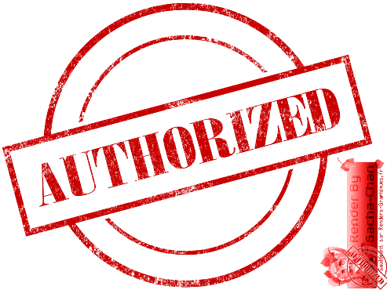
Déroulement du camp
A CONSERVER

Horaires

Départ le lundi à 10h de l’accueil loisirs.
Retour le vendredi vers 16h30 à l’accueil loisirs.
Réunion d’information le mardi 11 Juillet à 19h à l’accueil loisirs.

Liste des activités prévues

- Balade contée en forêt de Brocéliande
- Découverte d’une ferme nordique et promenade en attelage de chiens de traineaux
- Canoë-kayak

En complément dans la semaine :

- Accès plage autour de l’étang
- Sports collectifs
- Jeux de plein air
- Veillées

Vie quotidienne

Par groupe, les enfants participeront à la préparation des repas, à la vaisselle et au rangement des tentes, du barnum et du coin cuisine.

Des temps libres sur le camp permettront à chacun de ranger ses affaires ou de jouer tranquillement.

Contacts

Vous avez la possibilité de joindre l’accueil de loisirs de Dol-de-Bretagne à tout moment durant le séjour.
Pour permettre aux enfants de vivre pleinement leur aventure, nous demandons aux parents de prendre des nouvelles de leurs enfants par le biais de l’accueil loisirs.

Accueil de Loisirs : 02 99 48 27 71 ou 06 07 67 37 94.
acmdol@ccdol-baiemsm.bzh

